PREFA FALZONAL Farbaluminium

PREFA

Eigenschaften

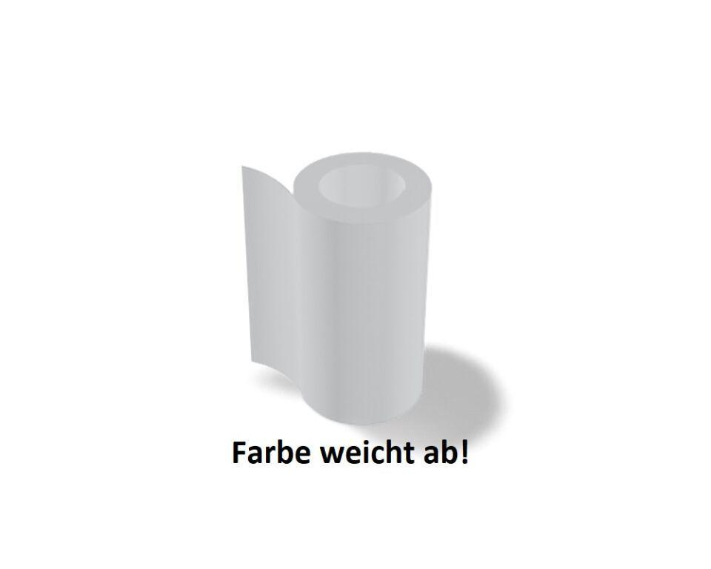

Farbton

anthrazit, beige, blau, braun, bronze, gelb, gold, grau, grün, kupfer, nach Hersteller-Farbkarte, rosa, rot, schwarz, silber, türkis, weiß

Werkstoff

Aluminium

Länge (mm)

600,00 - 1.200,00

Stärke (mm)

0,70

Ausführung Bekleidung

Stehfalzprofil